De ontmoeting met de blinde weduwe tijdens mijn werkbezoek 2014!

Aan het einde van mijn werkbezoek vraag ik me af, lieve mensen, wat het meest indrukwekkende moment was deze afgelopen twee maanden! Waren het de heerlijke zachte weersomstandigheden rond de 25 graden met af en toe een malse regenbui terwijl het in Nederland gemiddeld 7°C. was?
Of waren het de zes dagen die ik doorbracht in Solwezi bij neef Ronald de Groot en zijn Zambiaanse echtgenote Brenda? Wij zagen elkaar vooral in de avonduren van de drukke dagen waarin ik vooral de door mij geinitieerde projecten bezocht.
Of was het de dagtrip naar Kasempa, waar ik op bezoek ging bij Anke en Rudi die zich drie maanden vrijwillig inzetten bij het opzetten van winstgevende activiteiten bij het nieuwe internaat voor gehandicapte kinderen, zoals ‘n groentetuin aanleggen, kippen fokken, maismolen runnen! Of was het de kleurrijke viering in Mansa op 1 Februari met 5000 mensen bij gelegenheid van de Bisschop wijding van onze franciscaanse Pater Patrick Chisanga in de openlucht met een stralende zonneschijn? Samen met 100 afrikaanse medebroeders was ik erbij aanwezig.
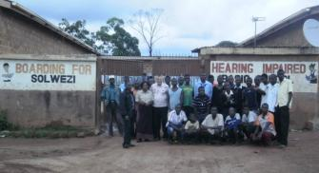
Of was het de ontmoeting met de dove kinderen op de Solwezi Basis en Middelbare school? We bekeken vooral hoe de nieuwe buitenkeuken werkte als aanvulling op de capaciteit van de mooie electrische oven, die we in 2008 geinstalleerd hadden. De kokkin zei dat zij in de buiten keuken liever grote gietijzeren potten wil hebben, die verwarmd worden door brandhout, dat goedkoop is en verkrijgbaar in de omringende bossen. Momenteel gebruikt de buitenkeuken houtskool, dat vrij kostbaar is in aanschaf.
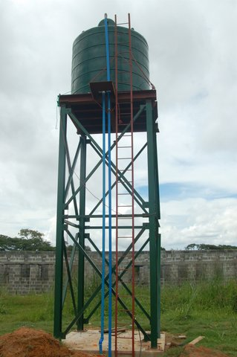
Of waren het de drukke dagelijkse werkzaamheden rond de aanleg van de fundering van de nieuwe watertoren? Of de afwerking van de twee leraren-woningen onder 1 kap: dagelijks in de stad Kitwe materialen inkopen voor de bouw van die woningen en op weg terug naar de missiepost even afkoelen in de swimmingpool van mijn Italiaanse vriend Mauro.

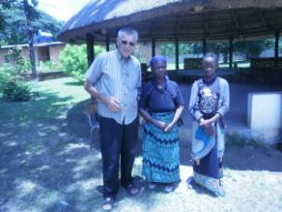
Nee! Hét hoogtepunt was het bezoek van de blinde weduwe op vrijdag 14 Februari vanuit haar dorpje in de omgeving van de mijnstad Luanshya! Haar naam is Emeldah Chibale. Zij kwam toen ik juist druk bezig was van alles te regelen bij het monteren van alle onderdelen van de stalen watertoren. Ik stuurde Astrida, die voor onze wasserij zorgt, naar haar toe om met haar te praten in de lokale taal, Chibemba. Het bleek dat haar kleinzoon, Nelson Maimbo, geslaagd was voor de bovenbouw van de middelbare school in Luanshya. Zij zorgt voor Nelson omdat zijn ouders overleden zijn. Maar als blinde zonder sociale uitkeringen (die er in Nederland wel zijn!), heb je in Zambia helemaal niets tenzij je goede eigen tuinen hebt. Daarom waardeer ik het geweldig dat zij voor haar neefje, die weeskind is, blijft zorgen. Je kunt haar vergelijken met die weduwe in het Evangelie, die haar schamele laatste penninkske in de offerbak gooit!
Ik ben blij dat ik haar heb kunnen helpen dankzij een speciale gift, die ik onlangs ontving om iets goeds mee te doen, iemand blij te maken! Wel, dat is uitstekend gelukt: de blinde oma straalde van geluk toen zij besefte dat ik haar ging helpen met de schoolopleiding van haar kleinzoon.
Dat is wellicht een ander lichtpunt tijdens dit werkbezoek: de mensen zijn blij je weer te zien en zij zijn erg dankbaar voor mijn bijdrage door de jaren heen aan de vooruitgang en welvaart van de mensen en vooral van vele gehandicapte jongeren. En dat houd mij nog steeds bezig: kijken wie capaciteiten heeft om op eigen benen te komen staan. Een leuk voorbeeld is Luka Lufunda, die vanwege zijn spillebenen met kalipers loopt: hij heeft zittend werk gevonden: op zijn computor brieven schrijven voor mensen en die afdrukken: €1 per pagina. En hij doet er heel wat per dag zodat hij er geleidelijk aan van rond kan komen. Ik heb hem een lening gegeven van €280 voor een betere laser printer met een toner, die 1600 A4tjes kan afdrukken voor €85. Dus kan hij die lening vlot afbetalen en zijn zaakje uitbreiden!
En Wallen Mubanga, die een beensteun heeft voor zijn kleine korte linkerbeen, wil een eenvoudig drogist winkeltje op zetten. Hij is geslaagd voor de Middelbare school, waarbij ik hem geholpen heb. Ondanks zijn handicap straalt hij energie uit! Hij vraagt een lening van € 250 om op te starten!
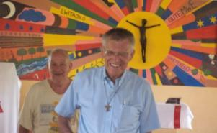
Het is te vergelijken met de Microleningen, die in India veel gegeven worden aan die vrouwen in de dorpjes. Belangrijk is uiteraard dat de lening tijdig wordt terug betaald. Mijn voormalige studenten moeten daar nog even aan wennen, want voorheen heb ik hen steeds zonder terug betaling geholpen tijdens hun studie jaren. Ik hoop dat het lukt om een klein revolving fonds op te zetten, dat beheerd wordt vanuit de Holland Disabled Association, binnen onze Stichting “Op Eigen Benen”. Ik ben benieuwd of dat gaat lukken als bekroning van mijn levenswerk nu ik in mijn 80ste levensjaar ben!

Op zondag 16 februari ging ik voor in de Eucharistie viering in de Martinus de Porres kerk in Ichimpe, die we vorig jaar in januari voltooid hebben. Het was goed om te zien hoe het aantal beminde gelovigen is toegenomen en de kerk goed is bezet. Het jongerenkoor had twee grote soundboxen met twee goede microfoons: dus kon ik me goed verstaanbaar maken en de leraar als tolk had zijn eigen microfoon en vertaalde rap in de Chibemba taal. Het is ongelooflijk zo snel als de woorden uitgesproken worden. Het Onze Vader kan ik bij voorbeeld met geen mogelijkheid bijbenen! Terwijl ik de lokale Chibemba taal heel langzaam lees met zoveel mogelijk intonatie, die ik nog overgehouden heb van de Lunda taal, die ik vloeiend spreek.
Zaterdagavond de 15de februari sloeg het noodlot toe tijdens een zware tropische regenbui: een enorme bliksemflits sloeg in onze elektriciteits leiding en vernielde een aantal adaptors van de TV en telefoon en ook de radio zender op de 20 meter hoge internet- en radiomast. Dus moesten we
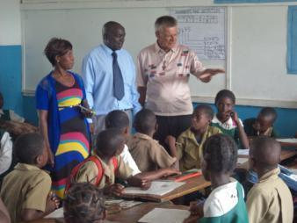
het een paar dagen zonder TV en internet doen. Toen beseften we echt hoe enorm we verwend zijn met alle prachtige moderne communicatie middelen, juist in een land waar vele dorpelingen nog in zeer primitieve omstandigheden leven.
Hiernaast zien wij Sharon Malombeka, die doofstom is, in haar klas met dove kinderen. Zij loopt daar drie maanden stage voor haar opleiding tot Doven Lerares. De Directeur staat erbij en hij is zeer tevreden over haar! In November beëindigd zij haar drie jarige opleiding en kan zij les gaan geven op onze Deaf Unit in de Solwezi Middelbare School. Dat is een prachtige bekroning van de jarenlange inzet van al haar sponsors.
Tenslotte werd op maandag 24 februari de stalen watertoren van twee ton door een enorm grote hijskraan van Chinese makelij in een oogwenk overeind gezet, de 10.000 liter PVC Tank er op geplaatst en aangesloten op de nieuwe waterpomp. De gehele Missiepost werd daardoor voorzien van fris en helder drinkwater. Ja, dat gaf me wel een voldaan gevoel als afronding van mijn werkbezoek 2014. Mijn oprechte dank aan allen die een geldelijk steentje hebben bij gedragen aan de voltooiing van dit project, dat van levensbelang is voor het nieuwe vormingshuis met 22 kamers voor de vele jonge Franciscaanse medebroeders in opleiding. Vrede en Alle Goeds en tot mails !

Harry Uitendaal, Minderbroeder Conventueel
NL17 INGB 0000 7088 81 tnv H.M.Uitendaal, Postbus 196, 2180 AD HILLEGOM
Ofwel: NL15 RABO 0328 1341 98 tnv MISSIEPROCUUR te HILLEGOM
Mobiel: 06 34 85 84 12 // WhatsApp 06 18 85 95 34 Email: harryuitendaal@gmail.com

